

exchange architectural design specificatioN

Exchange概要设计文档 v0.2

Arvin，Savin 2018-01-04

|  |  |  |  |  |
| --- | --- | --- | --- | --- |
| **No** | **Version** | **Revised by** | **Time** | **Remarks** |
| 1 | v0.1 | Arvin, Savin | 2018-01-04 | 初版 |
| 2. | V0.2 | Arvin, Savin | 2018-01-15 | 1.拆分ComputeSrv为MarketService和MarketME服务器  2. 调整注册流程  3. 调整C2C流程  4. 调整订单流程  5. 增加主要业务的数据库初表 |
|  |  |  |  |  |

# CONTENT

CONTENT 3

1.功能结构图 4

2.总体架构 8

3.主要业务 9

3.1 用户注册 9

3.2 登录 10

3.3 出入金 10

3.4 币币交易 11

3.5 C2C 交易 12

3.6 查询.生成报表等 13

3.7行情数据，统计数据 14

4.API接口 15

5.数据库 15

5.1 数据库业务表ER图 16

5.2 User 用户表 16

5.3 Login_History 登录历史记录表 17

5.4 Coin 币种表 17

5.5 User_WithdrawAddress 用户出金地址管理 18

5.6 User_Asserts 用户资产表 19

5.7 Asserts_Freesz_Detail 资产冻结详细表 19

5.8 Asserts_History 出入金历史记录表 20

5.9 Order 订单表 21

5.10 C2COrder C2C订单表 22

5.11 C2C_BuyWithdraw c2c 买家撤单记录 23

# 1.功能结构图

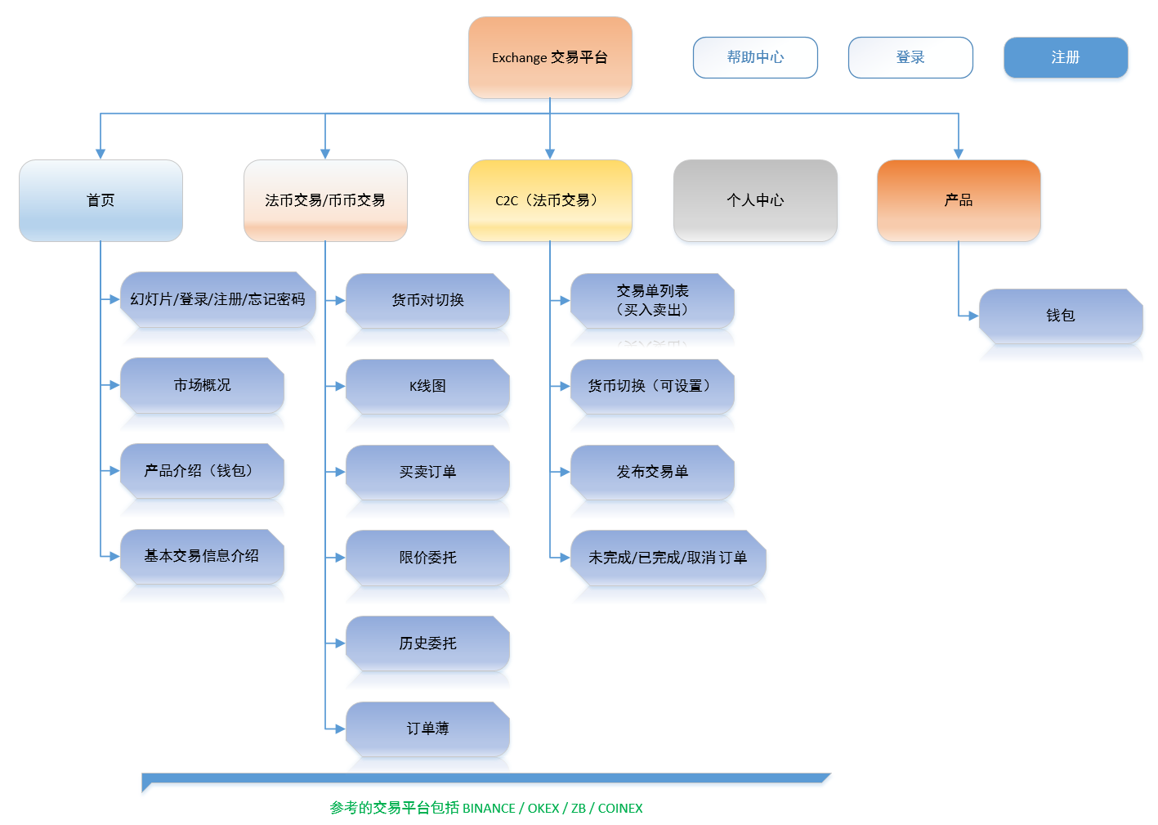

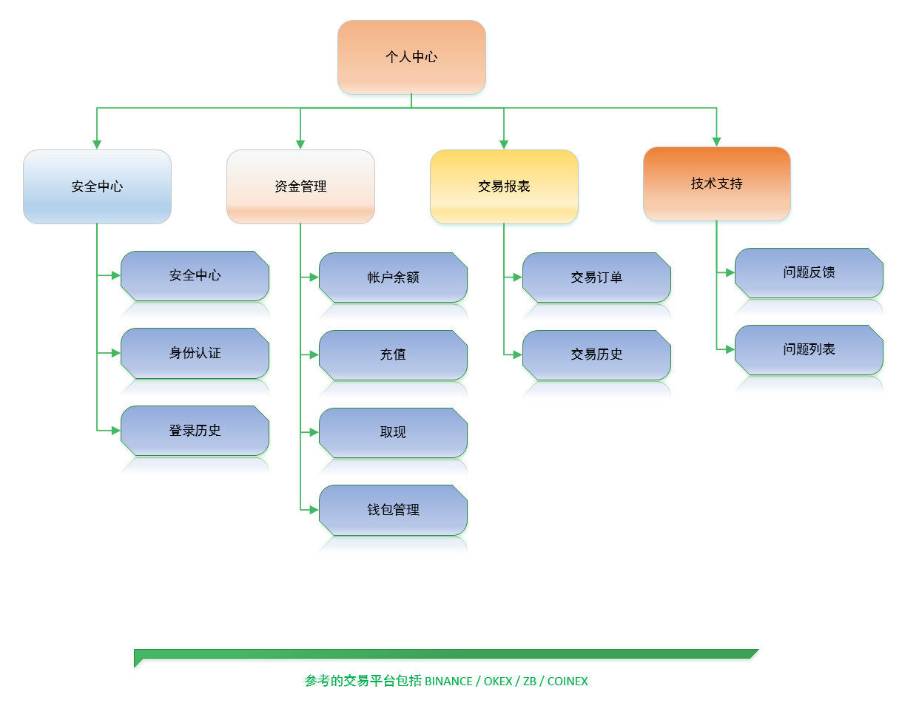

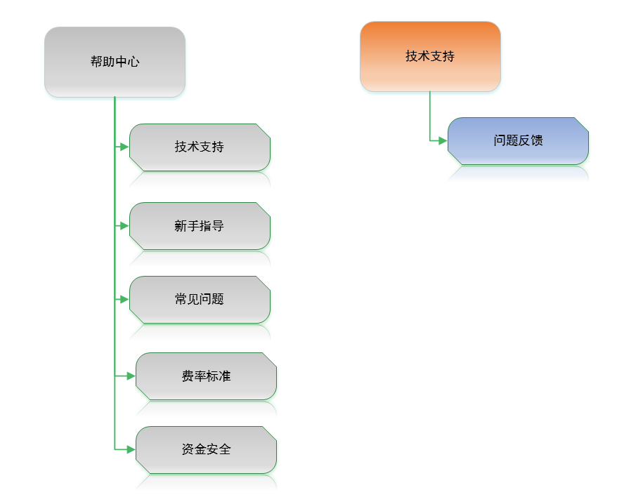

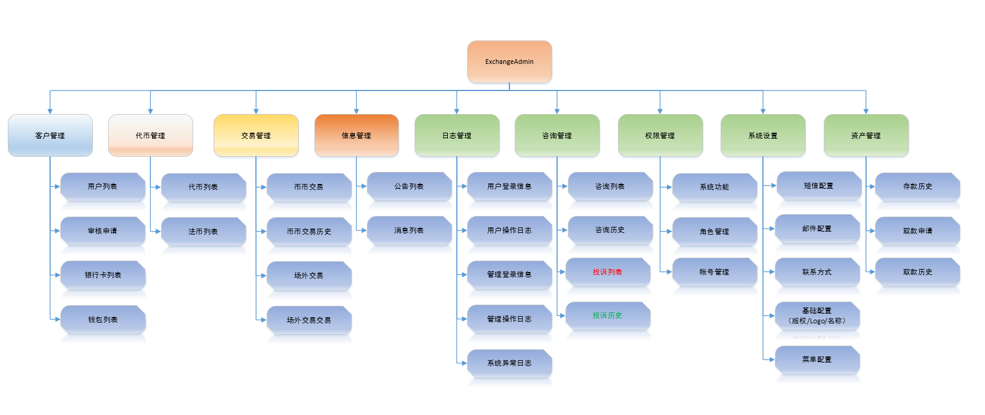

# 2.总体架构



服务介绍

|  |  |
| --- | --- |
| 子服务名 | 主要功能 |
| Exchange Admin WS | Exchange Admin web系统 |
| Exchange WS | Exchange 系统 注册，处理一些WEB事物，消息转发 |
| Management Service | 管理服务：登录，KYC方面等,找回登录密码,交易码验证，资产管理（查询，冻结，增减等） |
| ChainOperator | 操作区块链的服务：创建地址，出金，入金，交易，资金池（区不同区块链不同操作等,币的归纳进冷钱包等）方面的操作 |
| Security Service | 发送邮件，短信等到用户的邮件，手机等 |
| OrderSrv | 订单的处理 |
| OrderME | 订单和ME之间交互的出入口 |
| C2CSrv | 场外交易，个人对个人的交易 |
| MarketService | 计算历史蜡烛条，一些统计数据等（如：某某的涨跌幅度,成交数量,最低/高价等） |
| MarketME | 计算服务与ME的出入口,行情入库等 |
| ReportSrv | 负责所有查询报表的服务 |
| LogSrv | 日志集中存储服务器 |

# 3.主要业务

## 3.1 用户注册



## 3.2 登录



登录是否需要二次验证(google验证，SMS验证) 根据exchange原型决定

## 3.3 出入金



## 3.4 币币交易



## 3.5 C2C 交易



## 3.6 查询.生成报表等



注意：

注意：规定查询结果返回的条数,超过N条，就分包发送

而不是把所有的查询记录一次发送出去

## 3.7行情数据，统计数据



# 4.API接口

Webserver Https， websocket

Webserver < -------- > 内部服务： json

内部服务 < -------- > 内部服务： 字节序串

具体详细接口 详细设计阶段定

# 5.数据库

此处只描述与概要设计阶段所涉及到业务的表和字段，供以后详细设计阶段修改，扩展

## 数据库业务表ER图



## User 用户表

|  |  |  |  |
| --- | --- | --- | --- |
| 字段名 | 类型 | 约束 | 描述 |
| ID | 整型 | 主键，自动增长 |  |
| UserName | 字符串（128） | 非空 | 注册名，email，手机号码 |
| loginPassword | 字符串(32) | 非空 | 登录密码 |
| TradePassword | 字符串(128) |  | 交易密码 |
| RegisterTime | datetime | 非空 | 注册时间 |
| MobilePhoneNum | 字符串（32） |  | 手机号码 |
| ….. |  |  |  |
| …. |  |  |  |

## Login_History 登录历史记录表

|  |  |  |  |
| --- | --- | --- | --- |
| 字段名 | 类型 | 约束 | 描述 |
| ID | 整型 | 主键，自动增长 |  |
| UserID | 整型 | 外键 | User表的主键 |
| LoginTime | datetime | 非空 | 登录时间 |
| SrcIp | 字符串（64） |  | 客户端登录的IP  （不知道WS能否取到该值） |
| …. |  |  |  |
| …. |  |  |  |

## Coin 币种表

|  |  |  |  |
| --- | --- | --- | --- |
| 字段名 | 类型 | 约束 | 描述 |
| ID | 整型 | 主键，自动增长 |  |
| CoinName | 字符串(32) | 非空 | 货币名 |
| TradeFee | float | 非空 | 交易手续费  （如何收待定？） |
| Describe | 字符串(256) |  | 描述 |
| …. |  |  |  |
| …. |  |  |  |

## User_WithdrawAddress 用户出金地址管理

|  |  |  |  |
| --- | --- | --- | --- |
| 字段名 | 类型 | 约束 | 描述 |
| ID | 整型 | 主键，自动增长 |  |
| UserID | 整型 | 外键 | User表的主键 |
| CoinID | 整型 | 外键 | Coin表的主键 |
| ChainAdress | 字符串 |  | 用户添加的出金地址 |
| ….. |  |  |  |

## User_Asserts 用户资产表

|  |  |  |  |  |
| --- | --- | --- | --- | --- |
| 字段名 |  | 类型 | 约束 | 描述 |
| ID |  | 整型 | 主键，自动增长 |  |
| UserID |  | 整型 | 外键 | User表的主键 |
| CoinID |  | 整型 | 外键 | Coin表的主键 |
| ChainAdress |  | 字符串 |  | 区块链地址（交易系统分配给用户的） |
| Total |  | 小数 |  | 总额 |
| Available |  | 小数 |  | 可用金额 |
| Frozen |  | 小数 |  | 冻结金额 |
| *~~PendingOrder~~* |  | *~~小数~~* |  | *~~已挂单~~* |
| Valuation |  | 小数 |  | 估值(如果估值？) |
|  |  |  |  |  |
|  |  |  |  |  |

## *~~Asserts_Freesz_Detail 资产冻结详细表~~*

|  |  |  |  |
| --- | --- | --- | --- |
| 字段名 | 类型 | 约束 | 描述 |
| ID | 整型 | 主键，自动增长 |  |
| UserID | 整型 | 非空 | 用户ID |
| OrderID | 字符串(32) | 非空 | 订单ID |
| FreeszAmount | 小数 | 非空 | 冻结金额 |
| FreeszTime | datetime | 非空 | 冻结时间 |
| …. |  |  |  |
| …. |  |  |  |

## Asserts_History 出入金历史记录表

|  |  |  |  |
| --- | --- | --- | --- |
| 字段名 | 类型 | 约束 | 描述 |
| ID | 整型 | 主键，自动增长 |  |
| UserID | 整型 | 外键 |  |
| CoinID | 整型 | 外键 |  |
| Type | 整型 | 非空 | 0：Deposit  1: Withdraw |
| Amount | 小数 | 非空 | 金额 |
| Fee | 小数 | 非空 | 手续费? |
| Status | 整型 | 非空 | 0：Successed  1: unsuccessful |
| SrcAddress | 字符串 |  | 源chain地址 |
| DestAddress | 字符串 |  | 目的chain地址 |
| ……. |  |  |  |

## Order 订单表

|  |  |  |  |
| --- | --- | --- | --- |
| 字段名 | 类型 | 约束 | 描述 |
| ID | 无符号长整型 | 主键 | unsigned longlong 最大值是:18446744073709551615 ==> 20个字符  ORDERSRV_ID:3个字符,最大不超过180  处理线程ID:1个字符，MAX:0-9 //为啥需要线程号呢？原因就是每个线程都可以给自己的订单独立编号，而不使用锁来同步订单编号  时间戳:分钟：180112153012 12个字符 18年1月12日 15:30:12 （分库分表时可以根据订单ID时间戳来定位表）  编号:4 |
| UserID | 整型 | 外键 | 用户ID |
| DelegateType | char | 非空 | 委托类型:0 限价，1：市价 |
| Type | 整型 | 非空 | 0: Buy, 1: Sell |
| OperateCoinID | 整型 | 外键 | 要卖出/买入的货币ID |
| BaseCoinID | 整型 | 外键 | 基础货币ID，（类似现金） |
| OrderIndex | 无符号整型 |  | 下单之后，由ME system返回的值，用于撤单时 |
| Status |  |  | 0: 没有收到ME的接收ACK  1：收到ME 接收 ACK  2：部分成交  3：完全成交  4：全部取消  5：部分取消 |
| Price | 小数 | 非空 | 价格 |
| Amount | 小数 | 非空 | 数量 |
| TradeAmount | 小数 |  | 已成交数量 |
| AveragePrice |  |  | 成交均价 |
| OrderTime |  |  | 下单时间 |
| LastTradeTime |  |  | 最后一次成交时间(一个单可能会因拆分而成交多久) |
| CanelTime |  |  | 取消单的时间 |
| …….. |  |  |  |

## C2COrder C2C订单表

|  |  |  |  |
| --- | --- | --- | --- |
| 字段名 | 类型 | 约束 | 描述 |
| ID | 无符号长整型 | 主键 | unsigned longlong 最大值是:18446744073709551615 ==> 20个字符  ORDERSRV_ID:3个字符,最大不超过180  处理线程ID:1个字符，MAX:0-9 //为啥需要线程号呢？原因就是每个线程都可以给自己的订单独立编号，而不使用锁来同步订单编号  时间戳:分钟：180112153012 12个字符 18年1月12日 15:30:12 （分库分表时可以根据订单ID时间戳来定位表）  编号:4 |
| CoinID | 整型 | 外键 |  |
| SellUserID | 整型 | 外键 | 卖家userid |
| BuyUserID | 整型 | 外键(可为空) | 买家userid |
| Price | 小数 | 非空 | 价格 |
| Amount | 小数 | 非空 | 数量 |
| SellOrderTime | datetime |  | 卖家下单时间 |
| SellCanelTime | datetime |  | 卖家取消单的时间 |
| BuyOrderTime | datetime |  | 买家下单时间 |
| BuyCanelTime | datetime |  | 买家取消单的时间 |
| TradeTime | datetime |  | 成交时间 |
| BuyTransferTime | datetime |  | 买家转账时间 |
| …….. |  |  |  |

## C2C_BuyWithdraw c2c 买家撤单记录

|  |  |  |  |
| --- | --- | --- | --- |
| 字段名 | 类型 | 约束 | 描述 |
| ID | 整型 | 主键，自动增长 |  |
| C2COrderID | 整型 | 外键 |  |
| BuyUserID | 整型 | 外键 |  |
| WithdrawTime | datetime | 非空 | 金额 |
|  |  |  |  |
|  |  |  |  |
| …….. |  |  |  |

Thank you

The information in this document may contain predictive statements including, without limitation, statements regarding the future financial and operating results, future product portfolio, new technology and etc. there are a number of factors that could cause actual results and developments to differ materially from those expressed or implied in the predictive statements. Therefore, such information is provided for reference purpose only and constitutes neither an offer nor an acceptance. Fintechstar may change the information at any time without notice. ©Shenzhen Fintechstar Co., Ltd